FLASK

Contoh Soal 1:
Sebuah aplikasi Flask memiliki endpoint tersembunyi yang berisi flag. Berikut adalah kode Pythonya:

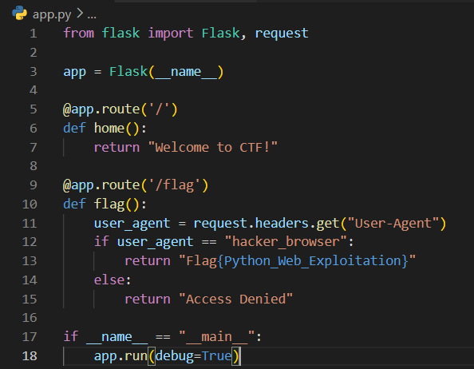

Tugas: 1. Temukan endpoint yang mengandung flag.
Tugas: 2. Kirim request dengan User-Agent yang benar.

Kita coba jalankan kode nya menggunakan terminal dan ini hasilnya :
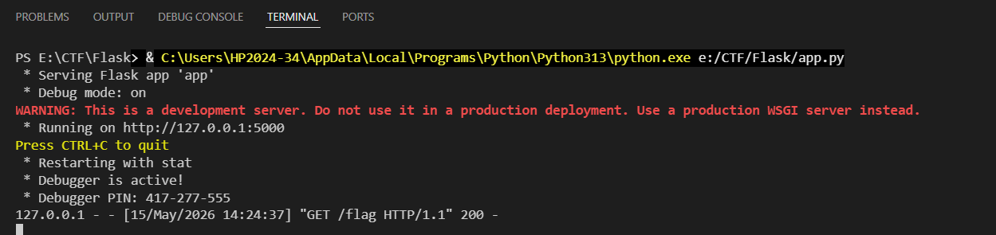
Ada running on http://127.0.0.1:5000

Kita kasih codingan seperti dibawah memanggil import requests:
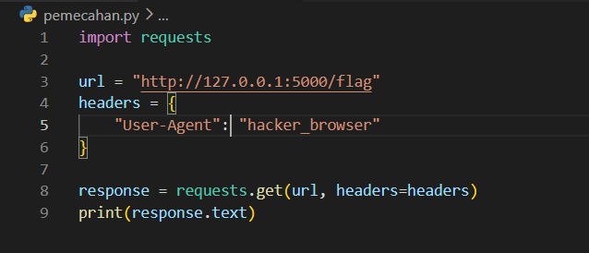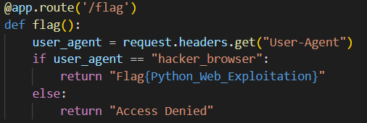
Langsung kita tambahkan url yang sudah kita dapat di codingan awal
url = http://127.0.0.1:5000/flag

sesudah itu kita jalankan

Klik tombol + nanti powershell nya muncul
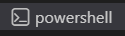

Langsung ketik: python pemecahan.py
Nanti bakal ada flag yang muncul seperti di bawah
